安次区2017-2018年度第一学期期中学业质量检测一年级语文
一、默写6个单韵母（每个1分，共6分）

二、按要求写一写 （每个1分，共13分）
zhi en yin yuɑn un ing guo zhuo yun ui ri zhuɑng huɑ
复韵母：
整体认读音节：
三拼音节：

三、照样子，写音节（每个1分，共13分）
例子：zhū→(zh)—(ū)
qū→( ) -( ) shuō→( ) -( ) -( )
qiè→ ( ) -( ) jué→( ) -( )
例子：m—ǐ→mǐ
q—i—ā→( ) g—u—ǒ→( )
x—ǖ→ ( ) y—ǖn→( )
四、在正确读音的后面打√（每个2分，共12分）
字 （zì zhì） 桌 （ zuō zhuō） 词 （cí yú）
句 (jù jǜ) 纸 （ zǐ zhǐ ） 也 (yě yiě)
五、书写正确的笔顺（每个1分，共6分）
山 ： 共 （ ）画
火 ： 共（ ）画
田 ： 共（ ）画
六、组词连线 （每个1分，共7分）
音 数 禾 下 虫 石 白

学 乐 棋 子 苗 云 头

七、加一笔，变新字（每个1分，共6分）
一 ——（ ）（ ） 日——（ ）（ ）
二——（ ）（ ）
八、我会拼，也会连线（每个2分，共16分）
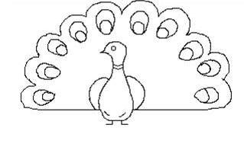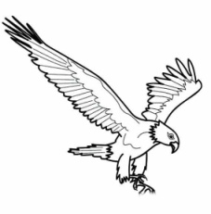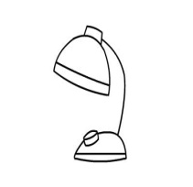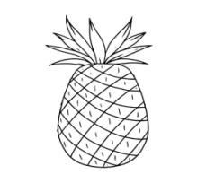

lǎo yīng tái dēng kǒng què bō luó
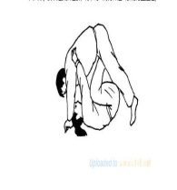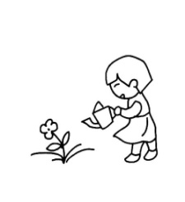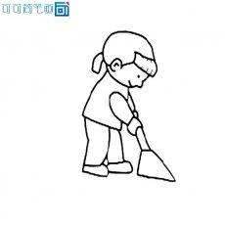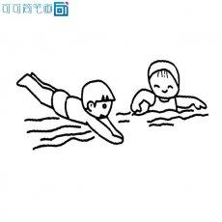

sǎo dì yóu yǒng jiāo huā shuāi jiāo

九、看图写生字（每个1分，共4分）
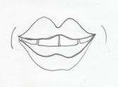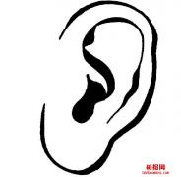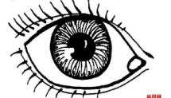
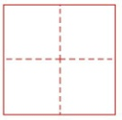
十、谁和谁是好朋友？请帮它们拉拉手（每个2分，共8分）
小鱼 在(zài)山上跑（pǎo）。
白马 在(zài)水中游（yóu）。
老牛 在(zài) 读（dú）书。
弟弟 在(zài)吃草。
十一用所有的音节连成一句话（每题3分，共9分）
1、dǎ zài gē ge pīng pāng qiú
2、xiǎo chuán yǒu hé lǐ
3 、 mèi mei le kùn

